REQUERIMENTO Nº _______ 2019

ELIANE ALVES, Vereadora do Município de Salgueiro, no uso de suas atribuições asseguradas por Lei, notadamente os dispositivos do Regimento Interno, através do presente instrumento, requer à Presidência desta Casa Legislativa, que submeta à apreciação do Plenário, e após sua aprovação, seja encaminhado ao Poder Executivo Municipal e a quem de direito.
Para que realize uma limpeza geral na área da antiga estação ferroviária, bem como verificar a iluminação local.

JUSTIFICATIVA

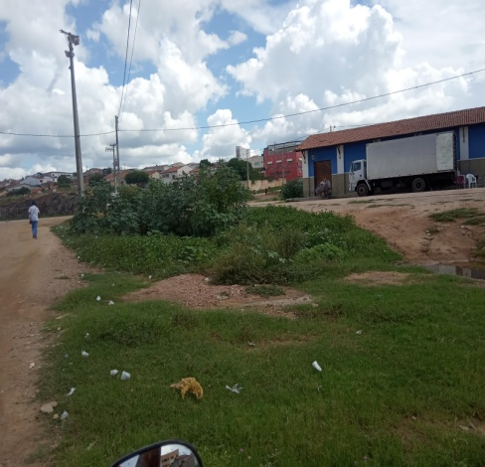
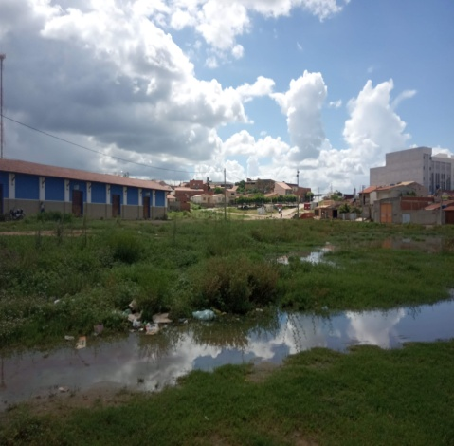
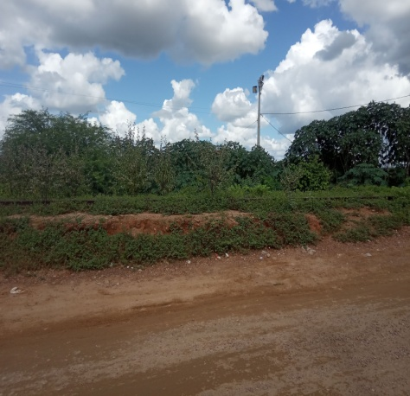
A permanência de matagais às margens de vias pública, nas áreas municipais, bem como, em terrenos baldios, vem causando transtorno as pessoas que convivem nestas imediações, sobretudo, trata-se de um problema de saúde pública e segurança. Uma vez que, é de responsabilidade do Executivo, manter a cidade limpa e organizada e, sobretudo resguardar a segurança de seus munícipes, proporcionando assim, uma maior qualidade de vida aos moradores e zelando pela integridade dos mesmos, por isso, requer que seja feito um planejamento de execução para atender tal demanda, pois, trata-se de interesse da coletividade. E verificar também a falta de iluminação da referida área, pois moradores reclamar também da falta de iluminação.

Nosso pedido visa também fazer cumprir a função fiscalizadora da Vereadora, assegurado pelo Regimento Interno desta Casa de Leis e pela Lei Orgânica Municipal, bem como, tendo em vista que é de suma importância para dar conhecimento a este Poder Legislativo e solucionar o problema citado.

Gabinete da Vereadora, 10 de abril de 2019.

Eliane Alves
Vereadora

